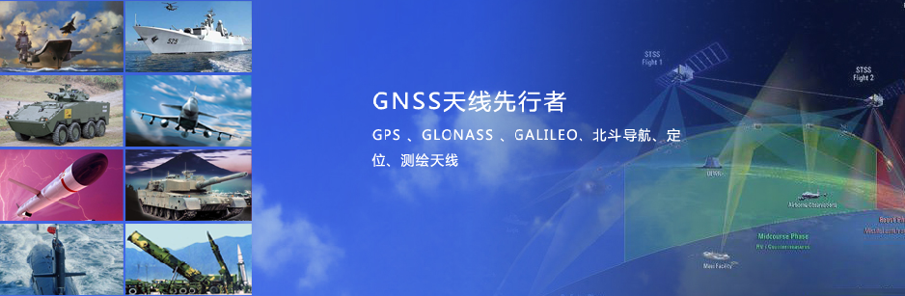


短波\超短波产品

车载225-678M天线
- 产品介绍
天线工作在225-678MHz，天线增益高，具有水平面全向方向图。
- 技术特点
- 天线采用宽带偶极子形式，保证在全频带带宽内具有良好的驻波、增益以及全向方向图。
- 鞭体与底座分离设计，采用车载法兰安装设计，安装孔位为标准A型法兰安装孔位。
- 规格参数
 | 项目 | 要求 | 备注
电 性 能 | 工作频段-Frequency | 225～678MHz
电 性 能 | 极化方式-Polarization | 垂直极化
电 性 能 | 端口输入阻抗-Impedance | 50Ω
电 性 能 | 电压驻波比-VSWR | ≤3.5
电 性 能 | 增益-Gain | 0~4dBi
电 性 能 | 功率容量-Power Tolerance | 100W
电 性 能 | 方向图 | 水平面全向
天  线  机 械 性 能 | 天线尺寸 | 天线高度≤1.1m，直径约40mm
天  线  机 械 性 能 | 接口形式-Connector | N-50K
天  线  机 械 性 能 | 重量 | ≤4.8Kg
天  线  机 械 性 能 | 安装方式-Fixture | A型法兰安装
天  线  机 械 性 能 | 颜色 | GY05
天  线  机 械 性 能 | 机械特性 | 符合GJB3248
环境适应性 | 工作温度-Working Temperature | -40℃～+65℃
环境适应性 | 存储温度-Storage Temperature | -40℃～+70℃
环境适应性 | 相对湿度 | ≤95％
环境适应性 | 环境适应性 | GJB367A
包  装  要  求 | 采用木箱包装，美观大方，保证强度，内衬防压泡沫袋，标签印有产品型号、编号、出厂日期等。

安装结构外形示意图
